***Examen del Segundo Parcial de Geología Física***

***II Termino 2010 - 2011***

**Profesor: Ing. Kenny Escobar Segovia**

**Nombre:** _______________________________________________________________

**Fecha:** 31 Enero del 2010

1. **Encierre la respuesta correcta (2 puntos c/u):**
2. A los sismos que no tiene efectos catastróficos se les conoce como:

Microsismo Someros Macrosismos

1. ¿Cuál no es un tipo de carga de río?

De fondo Suspensión Turbulento

1. ¿A un cuerpo de agua que carrera partículas de roca y fluye pendiente abajo de un curso definido se le llama?

Canal Valle Río

1. ¿Cuál de los siguientes no es un proceso de erosión glacial?

Abrasión Arranque Deflación

1. ¿A que se lo conoce como el estado atmosférico promedio o conjunto de características atmosféricas de una región dada?

Precipitación Humedad Clima

1. **Escoja la definición correcta (2 puntos c/u):**

* Disolución (Meteorización química):

1. Capacidad de moléculas de agua para rodear y separar iones
2. Introducción de iones oxidrilos en las redes minerales de los silicatos
3. Adición química de oxigeno a un mineral

* Barras costeras:

1. Camellones alargados de arena o de guijarros que se proyectan desde tierra firme, generalmente desde una punta
2. Promontorios de arena bajos, casi paralelos a la costa, dentro de la zona de rompiente
3. Camellones de arena que obstruyen completamente las bocas de la bahía

* Till:

1. Sedimento estratificado generado por el cuerpo de hielo del glacial
2. Sedimento sin estratificación y mal clasificado
3. Montículos de arena depositados por el viento

* Rio Efluente:

1. Aquel rio que alimenta superficialmente a ríos más grandes
2. Aquel que es alimentado por agua subterránea durante las estaciones secas
3. Aquel que alimenta a las aguas subterráneas

* Acantilado

1. Plataforma cortada por el rompiente sobre las rocas de fondo, inclinada suavemente hacia el mar
2. Cuerpo de sedimentos arrastrados por el agua que regresa hacia el mar
3. Barranco costero cortado por el rompiente de las olas
4. **Explique sobre los depósitos aluviales de ríos meándricos (5 puntos):**

____________________________________________________________________________________________________________________________

__________________________________________________________________________________________________________________________________________________________________________________________

1. **¿Cuál es la diferencia entre Patrón de canal y Patrón de drenaje? (4 puntos)**

______________________________________________________________________________________________________________________________________________________________________________________________________________________________________________________________________________________________________________________

1. 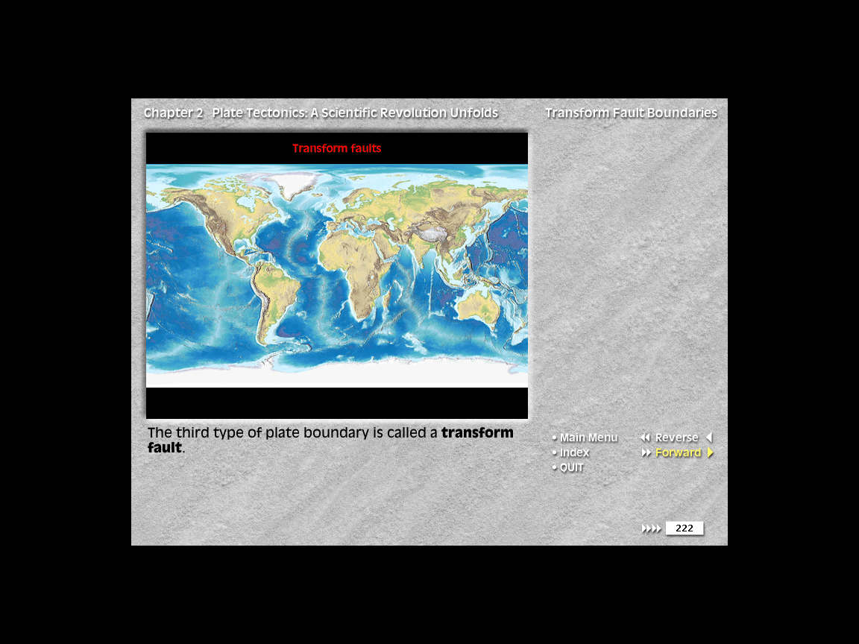**Identifique al menos 5 cadenas montañosas en el siguiente grafico (5 puntos)**

1. 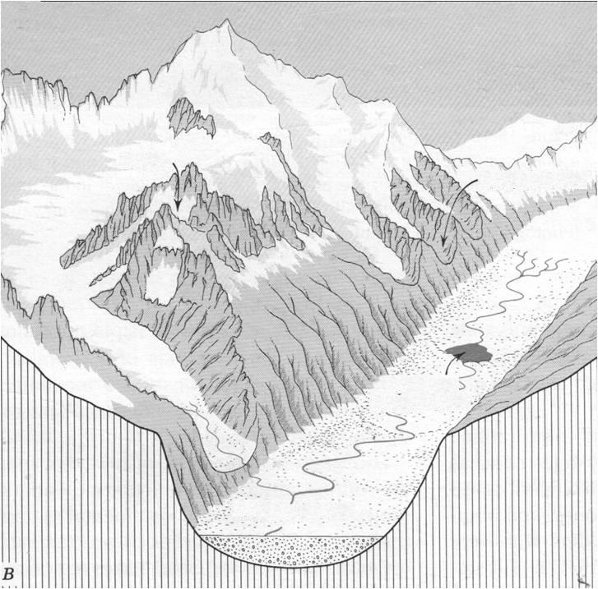**Identifique al menos 5 evidencias de glaciación en el siguiente grafico (5 puntos)**
2. **Escriba la ecuación hidrológica fundamental (3 puntos)**

_________________________________________________________________

1. **Unir con líneas según el sinónimo más adecuados (2 puntos)**

Cuenca hidrográfica Morrenas

Médanos Divisorias

Drumlins Hoyas

Portete Drumlins

1. **Conteste Verdadero o Falso (2 puntos c/u) :**
2. A las ondas internas se las clasifica en Love y Rayleigh ( )
3. El epicentro queda verticalmente encima del foco sísmico ( )
4. A las dunas también se les denomina loess ( )
5. La Limnología es la ciencia que estudia los suelos ( )
6. **Según la conferencia de aguas subterráneas ¿Cuantos tipos de acuíferos existen? (5 puntos)**

_____________________________________________________________________________________________________________________________________________________________________________________________________________________________________________________________________________________________________________________________________

1. **Explique detalladamente cómo se determinan los epicentros? (3 puntos)**

_____________________________________________________________________________________________________________________________________________________________________________________________________________________________________________________________________________________________________________________________________

_____________________________________________________________________________________________________________________________________________________________________________________________________________________________________________________________________________________________________________________________________

1. **Bono 3 puntos:**

**De 5 nombres de rocas no detríticas (Sedimentarias)**

**De 3 nombres de rocas foliadas (Metamórficas)**

**De 2 nombres de rocas contextura afanítica (Ígneas)**